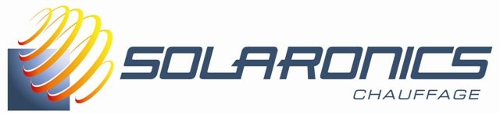
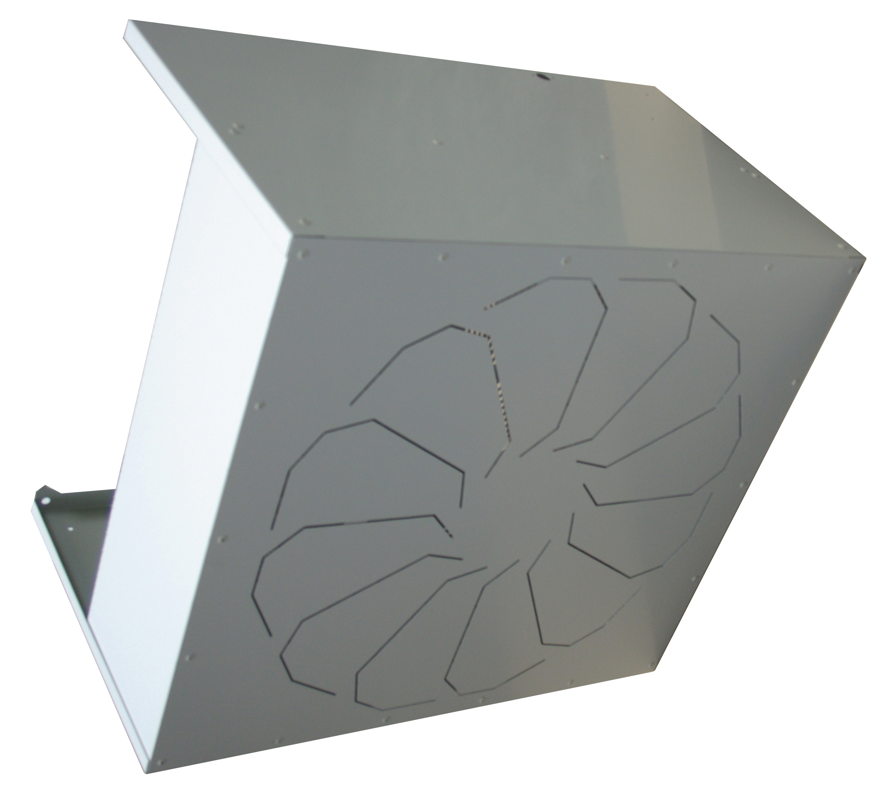
DESCRIPTIF TECHNIQUE 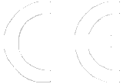
DESTRATIFICATEUR
TYPE CA

Caractéristiques techniques

Type | CA 40 | CA 60 | CA 100
Débit d’air (m³/h) | 3 800 | 5 800 | 10 800
Niveau sonore à 5 m dB(A) | 41 | 48 | 51
Nombre de ventilateurs | 1 | 1 | 2
Vitesse de rotation (tr/mn) | 920 | 920 | 920
Hauteur d’accrochage max (m) | 4 | 6 | 10
Puissance électrique absorbée (W) | 320 | 350 | 700
Encombrement hors tout (mm) | 655 x 600 x 405 | 655 x 600 x 405 | 655 x 1 200 x 405

Descriptif produit

Le DESTRATIFICATEUR, bénéficiant du marquage , comprend :

- un ventilateur de 920 tr/mn à pales aluminium, montées directement sur l’arbre moteur

- un thermostat de destratification intégré.

- des diffuseurs à ventelles réglables en aluminium anodisé naturel

- Panier de protection moteur-ventilateur.

- une carrosserie en tôle d'acier, protégée par une peinture époxy cuite au four RAL n° 9010 :

Garantie 1 an pièces et main d’œuvre en usine.
78, rue de Kemmel BP 30173
59428 Armentières Cedex - France
Tel : +33 (0)3.20.10.59.59 Fax : +33 (0)3.20.35.57.22
http://www.solaronics.fr
SOLARONICS se réserve le droit de modifier sans préavis les caractéristiques de ses appareils.
Ce document ne peut être considéré comme contractuel.
DESCRIPTIF TECHNIQUE – DESTRATIFICATEUR TYPE CA – CC09063B-FR – 31/08/12
PAGE 1/2
DESCRIPTIF TECHNIQUE
DESTRATIFICATEUR
TYPE CA

Mise en place des appareils

Le DESTRATIFICATEUR est équipé de 4 points d’ancrage permettant une parfaite stabilité.

La hauteur d'accrochage et la distance réglementaire par rapport aux parois devront être respectées.

Raccordement électrique

- Il doit être réalisé en fonction des normes en vigueur (section des conducteurs, liaison à la terre, sectionneurs, etc...).

Alimentation électrique à prévoir : . 230 V mono Ph + N : pour tous les modèles.

Efficacité du produit

Pour une efficacité optimal de l’appareil, il doit être installé aux 2/3 de la hauteur et parfaitement horizontal.

78, rue de Kemmel BP 30173
59428 Armentières Cedex - France
Tel : +33 (0)3.20.10.59.59 Fax : +33 (0)3.20.35.57.22
http://www.solaronics.fr
SOLARONICS se réserve le droit de modifier sans préavis les caractéristiques de ses appareils.
Ce document ne peut être considéré comme contractuel.
DESCRIPTIF TECHNIQUE – DESTRATIFICATEUR TYPE CA – CC09063B-FR – 31/08/12
PAGE 2/2

